附件2
VPN链接登录科研管理信息系统基本流程图
步骤1.进入一站式服务平台，使用工号、密码登录；
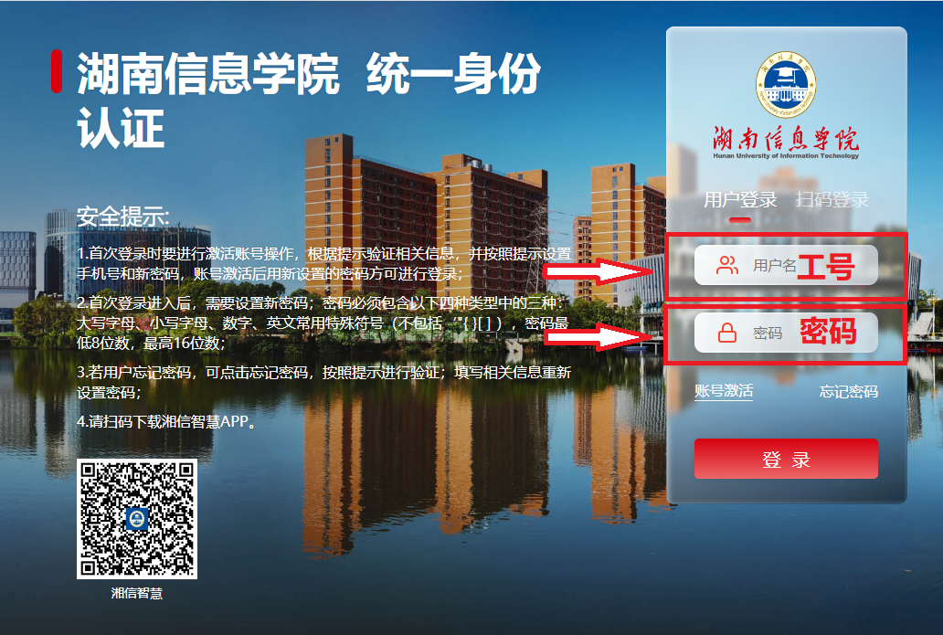

步骤2.进入一站式服务平台后，点击进入办事大厅；
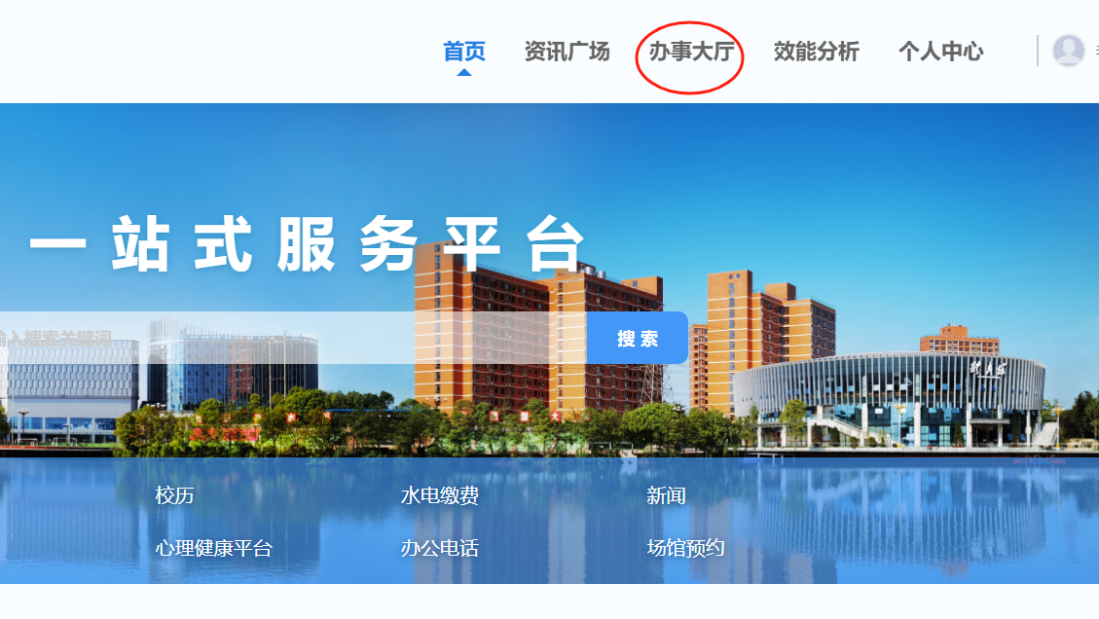

步骤3.在办事大厅-“近期大家都在办”，点击进入VPN；
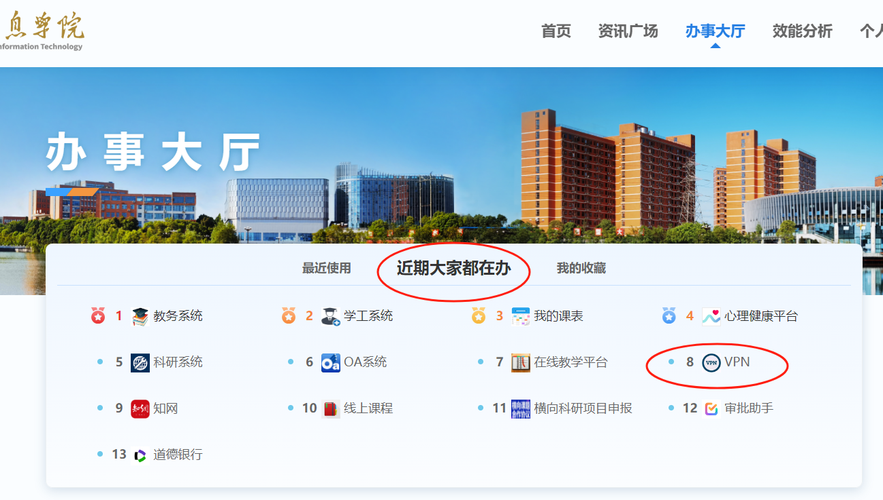

步骤4.在VPN链接页面，根据提示输入校园网账号、密码登录，系统将自动进入校园网资源发布系统；
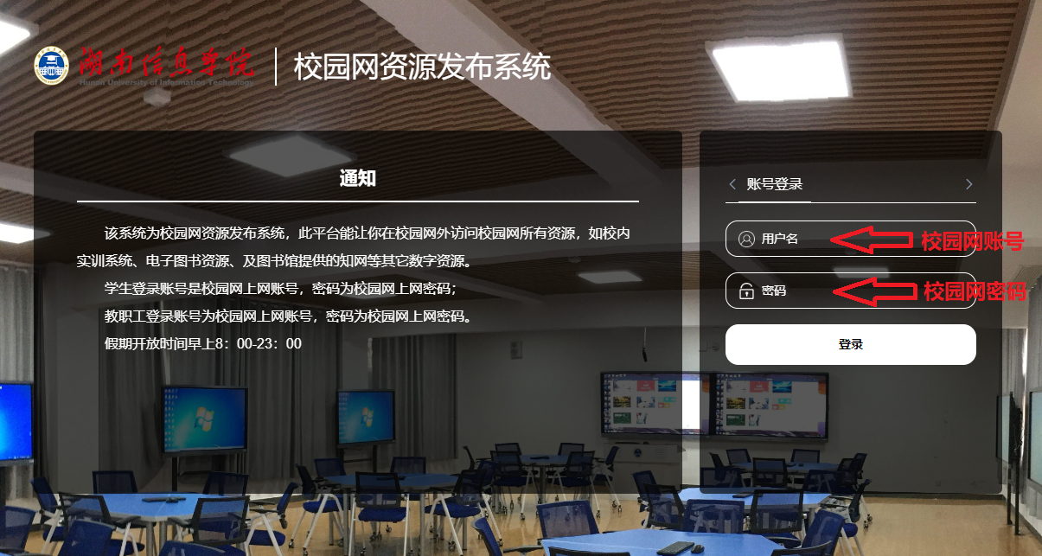

步骤5.在校园网资源发布系统，选择进入科研系统，后续其他操作同附件1之步骤3、步骤4。
